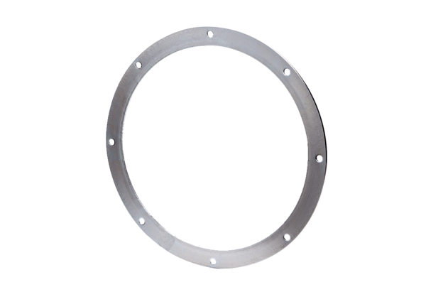Gegenflansch GF 20Verpackungseinheit: 1 StückSortiment: C
Artikelnummer: 0056.0002Hersteller: MAICO

